Ngày soạn: 20/09/2025

BÀI 4: NÔNG NGHIỆP, LÂM NGHIỆP, THỦY SẢN
Môn học/Hoạt động giáo dục: LỊCH SỬ VÀ ĐỊA LÍ; Lớp: 9
Thời gian thực hiện: 3 Tiết

I. MỤC TIÊU
1. Kiến thức
- Phân tích được một trong các nhân tố chính ảnh hưởng tới sự phát triển và phân bố nông nghiệp.
- Phân tích được đặc điểm phân bố tài nguyên rừng và nguồn lợi thủy sản
- Trình bày được sự phát triển và phân bố nông nghiệp, lâm nghiệp, thủy sản.
- Trình bày được ý nghĩa của việc phát triển nông nghiệp xanh.
2. Năng lực
- Năng lực chung:
+ Tự chủ và tự học: Tự học và hoàn thiện các nhiệm vụ thông qua phiếu học tập.
+ Giao tiếp và hợp tác: Sử dụng ngôn ngữ, kết hợp với các công cụ học tập để trình bày thông tin, thảo luận nhóm. Phản hồi/ lắng nghe tích cực; trình bày suy nghĩ/ ý tưởng hợp tác, giao tiếp khi làm việc nhóm.
+ Giải quyết vấn đề sáng tạo.
- Năng lực địa lí:
+ Năng lực tư duy địa lí: thu thập và xử lí thông tin từ lược đồ, bảng số liệu, sử dụng tranh ảnh địa lý, video clip, bài viết về tình hình phát triển và phân bố của ngành trồng trọt, chăn nuôi.
+ Năng lực sử dụng các công cụ địa lí học thông qua việc phát triển các kĩ năng làm việc với lược đồ, Atlat, bảng số liệu và tranh ảnh.
+ Năng lực giải thích các hiện tượng và quá trình địa lí:
Phân tích mối quan hệ giữa điều kiện tự nhiên, KT-XH với sự phân bố một số ngành trồng trọt ,chăn nuôi.
Thông qua phân tích các mối liên hệ địa lí: ngành trồng trọt - chăn nuôi với bảo vệ môi trường.
3. Phẩm chất
- Tích cực, chủ động trong các hoạt động học.
- Tôn trọng, yêu nước, chăm chỉ, trách nhiệm, trung thực.
- Trách nhiệm: Tham gia các hoạt động đầy đủ, đúng giờ, nghiêm túc.
II. THIẾT BỊ DẠY HỌC VÀ HỌC LIỆU
1. Chuẩn bị của GV
- SGK Lịch sử và Địa lí 9
- Bản đồ nông nghiệp, lâm nghiệp, thuỷ sản Việt Nam, năm 2021.
- Atlat Địa lí Việt Nam.
- Hình ảnh, video clip về nông nghiệp, lâm nghiệp, thuỷ sản.
- Phiếu thảo luận nhóm. Các phiếu đánh giá các hoạt động.
- Giấy A1, bút viết bảng.
2. Chuẩn bị của HS
- SGK Lịch sử và Địa lí 9
- Vở ghi, Atlat Địa lí VN.
- Đồ dùng học tập.
III. TIẾN TRÌNH DẠY HỌC
1. Hoạt động 1: Khởi động
a. Mục tiêu
- Tạo sự hứng thú trước khi bước vào bài học mới.
- Định hướng nội dung bài học.
b. Tổ chức thực hiện
Bước 1: Giao nhiệm vụ học tập
- Quan sát video, chia sẻ hiểu biết của em về nền nông nghiệp Việt Nam.
- Link video: https://www.youtube.com/watch?v=LghVvELHxfE
Bước 2: Thực hiện nhiệm vụ.
- HS chú ý lắng nghe, ghi thông tin trên giấy note.
- GV quan sát, hướng dẫn học sinh làm việc cá nhân .
Bước 3: Báo cáo thảo luận
- GV mời bất kì một số HS trình bày các thông tin, hiểu biết của bản thân.
Bước 4: Kết luận, nhận định
- GV chốt nội dung, dẫn dắt vào bài học.
Chuyển ý: Nền nông nghiệp nước ta đạt được rất nhiều thành tựu trong những năm qua, theo chỉ đạo của thủ tướng chính phủ chúng ta phấn đấu đến năm 2030, nông nghiệp Việt sẽ đạt vào top 15 của thế giới về nông nghiệp hữu cơ. Để đạt được mục tiêu này, nước ta có điều kiện phát triển như thế nào, có thực trạng ra sao, câu hỏi này sẽ được giải đáp trong bài học hôm nay.
2. Hoạt động 2: Hình thành kiến thức mới
2.1. Tìm hiểu về các nhân tố chính ảnh hưởng tới sự phát triển và phân bố nông nghiệp
a. Mục tiêu
- Phân tích được một trong các nhân tố chính ảnh hưởng tới sự phát triển và phân bố nông nghiệp.
b. Tổ chức thực hiện:
Bước 1: Giao nhiệm vụ học tập
NHIỆM VỤ 1:  NHÂN TỐ  TỰ NHIÊN | - GV thực hiện phương pháp lớp học đảo ngược cho các nhóm chuẩn bị trước nội dung tại nhà, phân công lớp thành 4-8 nhóm tuỳ theo số lượng của từng lớp (mỗi nhóm khoảng 4-5 HS). GV phân công nhiệm vụ cho các nhóm HS hoàn thành sơ đồ tư duy.  + Nhóm 1: Địa hình và đất tác động tới sự phát triển và phân bố nông nghiệp  + Nhóm 2: Khí hậu tác động tới sự phát triển và phân bố nông nghiệp  + Nhóm 3: Nguồn nước tác động tới sự phát triển và phân bố nông nghiệp  + Nhóm 4: Sinh vật tác động tới sự phát triển và phân bố nông nghiệp  - GV phát phiếu tiêu chí đánh giá cho mỗi nhóm.
. Tiêu chí đánh giá
Tiêu chí | 1 điểm | 2 điểm | 3 điểm | Điểm
Nội dung trình bày | Nội dung sơ sài, chỉ chiếm 1/3 yêu cầu. Thông tin thậm chí còn có sai sót | Nội dung tạm ổn nhưng chưa sâu sắc, trình bày dài dòng hoặc quá ngắn | Nội dung đảm bảo về kiến thức, trọng tâm, thể hiện sự đầu tư
Bố cục, màu sắc, trang trí sản phẩm | Sản phẩm trình bày thiếu cân đối, rối mắt, màu sắc phối kém | Bố cục tạm ổn, màu sắc thể hiện còn khó nhìn, có hình ảnh, icon | Cân đối, hài hòa, có biểu tượng, hình ảnh phong phú
Phong cách thuyết trình | Trình bày ấp úng, không tự tin, nhìn đọc là chính | Trình bày bám sát nội dung | Trình bày tự tin, lưu loát, thoát ly sản phẩm, có ví dụ minh họa
Thời gian, sáng tạo | Trình bày quá ngắn hoặc quá dài so với thời gian yêu cầu | Trình bày đúng giờ hoặc xê xích chút ít. Nhìn chung sản phẩm đáp ứng tiêu chí cơ bản. | Đảm bảo thời gian, thiết kế, thể hiện sáng tạo, thu hút
Tổng điểm

NHIỆM VỤ 2:  NHÂN TỐ  KINH TẾ  XÃ HỘI | - GV chia lớp làm 6-8nhóm . Chơi trò chơi “ĐỪNG ĐỂ ĐIỂM RƠI”  + Giáo viên chuẩn bị bảng “NHÂN TỐ KINH TẾ XÃ HỘI” vào giấy A0/bảng học tập cho mỗi nhóm.  + Mỗi nhóm nhận một bộ có 16 tấm Card.  + Ghép các tấm Card vào vị trí đúng với nội dung nhân tố kinh tế xã hội.  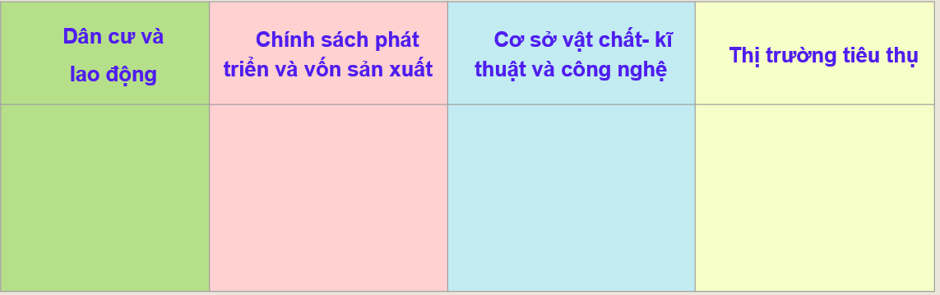
NỘI DUNG THẺ CARD
1. Phát triển các mô hình sản xuất tiên tiến: nông nghiệp xanh, nông nghiệp hữu cơ, nông nghiệp thâm canh,... | 8. Ứng dụng kĩ thuật gen, lai tạo giống tạo ra nhiều giống cây trồng, vật nuôi cho năng suất cao, chất lượng.
2. Cơ sở vật chất kĩ thuật ngày càng hoàn thiện. | 9. Hệ thống thủy lợi cơ bản đã hoàn thành.
3. Dân số đông, thị trường tiêu thụ sản phẩm lớn. | 10. Lao động nhiều, giàu kinh nghiệm sản xuất nông nghiệp
4. Bảo hiểm nông nghiệp, phát triển nông nghiệp xanh, nông nghiệp tuần hoàn. | 11. Tái cơ cấu nông nghiệp, chuyển tử sản xuất nông nghiệp sang kinh tế nông nghiệp tạo sản phẩm có giá trị cao…
5. Mở rộng trong và ngoài nước. | 12. Cơ sở công nghiệp chế biến gắn với nguồn nguyên liệu
6. Đa dạng hóa sản phẩm nông nghiệp | 13. Thị trường xuất khẩu hay biến động
7. Khuyến khích doanh nghiệp đầu tư vào nông nghiệp. | 14. Trình độ lao động ngày càng cao thuận lợi áp dụng KHKT vào sản xuất.

Bước 2: Thực hiện nhiệm vụ.
NHIỆM VỤ 1 | - Mỗi HS trong nhóm làm việc độc lập tại nhà, ghi lại phần trình bày của mình và thảo luận cùng nhóm.  - Học sinh các nhóm được giáo viên bốc số ngẫu nhiên để trình bày, mỗi nhóm có 3 phút thuyết trình trước lớp (có 4 nhóm lên trình bày, các nhóm còn lại chấm điểm theo tiêu chí, nhận xét, góp ý), học sinh lắng nghe, ghi chép lại các ý cơ bản
NHIỆM VỤ 2 | - Các nhóm thảo luận, ghép những tấm Card vào vị trí phù hợp với bảng học tập.

Bước 3: Báo cáo thảo luận
NHIỆM VỤ 1 | - Giáo viên kiểm tra, nhận xét sản phẩm của học sinh. Đánh giá hoạt động bằng cách cho em các hệ thống lại kiến thức bằng SĐTD hoặc gạch dàn ý nội dung.
NHIỆM VỤ 2 | + Hết giờ, GV chốt đáp án đúng và xem xét đáp án của các đội. Mỗi đáp án đúng được 1 điểm.  + Gọi nhóm bất kì phân tích ảnh hưởng của các nhân tố KTXH đến sản xuất nông nghiệp (cộng điểm).  + Đội có số điểm cao nhất chiến thắng.
- Các nhóm trình bày kết quả tìm hiểu của nhóm mình theo nội dung đã chuẩn bị.
Bước 4: Kết luận, nhận định
NHIỆM VỤ 1 | - GV chuẩn xác kiến thức, nhận xét, kiểm tra mức độ hoàn thành nhiệm vụ. Đánh giá thái độ, tinh thần làm việc của HS và tuyên dương những nhóm trình bày tốt..  - Lưu ý các em về nhà hoàn thành nội dung phần 1.
NHIỆM VỤ 2 | - Giáo viên sẽ chốt và giải thích thêm cho học sinh:  + Người nông dân Việt Nam giàu kinh nghiệm sản xuất nông nghiệp khi Nhà nước có chính sách khuyến khích sẽ tác động giúp người dân phát huy thế mạnh.  + Cơ sở vật chất-kĩ thuật ngày càng hoàn thiện góp phần nâng cao hiệu quả sản xuất nông nghiệp.  +Nhà nước có nhiều chính sách phát triển giúp nông dân làm giàu từ nông nghiệp.  +Thị trường trong nước và ngoài nước ngày càng được mở rộng giúp cho việc sản xuất nông nghiệp đa dạng hơn.  - Giáo viên hướng dẫn học sinh dựa vào bảng học tập đã được chỉnh sửa, gạch sách giáo khoa về nhà ghi lại bài.  - GV cho HS xem video về ứng dụng khoa học công nghệ trong sản xuất nông nghiệp  Link video: https://www.youtube.com/watch?v=nRNHt8AZ73Q

- Nông nghiệp
- Các nhân tố chính ảnh hưởng tới sự phát triển và phân bố nông nghiệp
* Các nhân tố tự nhiên:
- Đất và địa hình:
+ Phát triển cây công nghiệp, quy hoạch vùng chuyên canh cây công nghiệp, cây ăn quả; chăn nuôi gia súc lớn.
+ Phát triển các vùng chuyên canh cây lương thực, thực phẩm (rau, đậu,...),...
- Khí hậu:
+ Phát triển nền nông nghiệp nhiệt đới với nhiều sản phẩm nông nghiệp giá trị.
+ Đa dạng trong cơ cấu sản phẩm nông nghiệp
- Nguồn nước: Bồi đắp phù sa, cung cấp nước tưới cho sản xuất
- Sinh vật: phong phú,là cơ sở thuần dưỡng, lai tạo nên nhiều giống cây trồng, vật nuôi. Các đồng cỏ tự nhiên thuận lợi cho phát triển chăn nuôi gia súc lớn.
* Các nhân tố kinh tế - xã hội
- Dân cư và lao động
- Chính sách phát triển nông nghiệp và vốn sản xuất
- Thị trường tiêu thụ
- Cơ sở vật chất- kĩ thuật và công nghệ
2.2. Tìm hiểu tình hình phát triển và phân bố nông nghiệp
2.2.1. Tìm hiểu tình hình phát triển và phân bố ngành trồng trọt
a. Mục tiêu
-Trình bày được sự phát triển ngành nông nghiệp.
- Trình bày được đặc điểm cơ bản ,tình hình phát triển và phân bố của ngành trồng trọt.
- Xác định trên bản đồ vị trí các cây trồng tiêu biểu.
b. Tổ chức thực hiện:
Bước 1: Giao nhiệm vụ học tập
- Nhiệm vụ 1:
- Quan sát video và hiểu biết của mình, em hãy nêu những thành tựu của ngành nông nghiệp nước ta trong những năm gần đây.
- Link video: https://www.youtube.com/watch?v=KVEWSqWgdow
- Nhiệm vụ 2:
BƯỚC 1: HÌNH THÀNH NHÓM CHUYÊN GIA
- GV chia lớp thành 4 (6) nhóm theo quy tắc đếm số thực hiện nhiệm vụ nhóm chuyên gia.
- Dựa vào nội dung SGK và hình 4.1, bảng 4.1,4.2, hoàn thành PHT.
Nhóm cây  Đặc điểm | Cây lương thực | Cây công nghiệp lâu năm | Cây công nghiệp hàng năm | Cây ăn quả
- Cây trồng chính
- Phân bố
- Giá trị và thành tựu:
- Hướng phát triển
+ Nhóm 1,5: Cây lương thực
+ Nhóm 3,7: Cây công nghiệp lâu năm
+ Nhóm 2,6: Cây công nghiệp hàng năm
+ Nhóm 4,8: Cây ăn quả
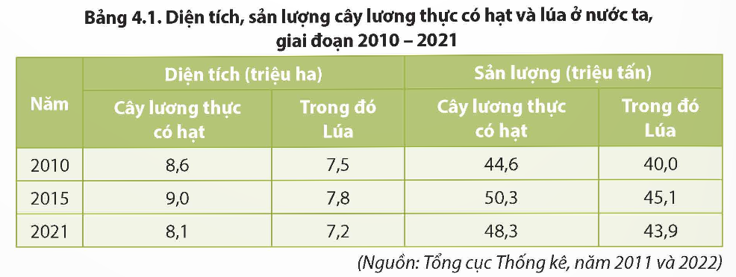

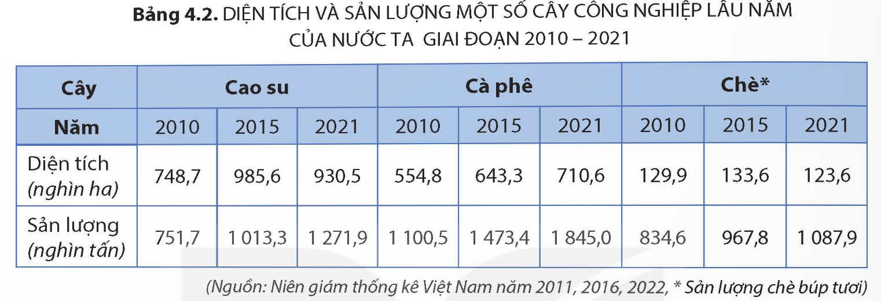
+ Thời gian: trong 4 phút.
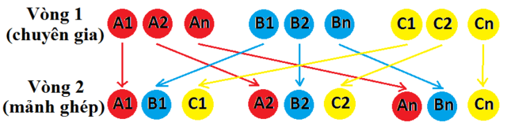
BƯỚC 2: HÌNH THÀNH NHÓM MẢNH GHÉP

- Các thành viên có cùng số thứ tự hình thành nhóm mới.
- Mỗi HS có 2 phút để chia sẻ những gì mình làm được ở nhóm chuyên gia cho các bạn ở nhóm mới của mình.
- Trình bày sự phát triển và phân bố của ngành trồng trọt ở nước ta?
- Trong quá trình phát triển ngành trồng trọt, người dân cần chú ý những vấn đề gì để bảo vệ môi trường?

Bước 2: Thực hiện nhiệm vụ.
- HS thực hiện nhiệm vụ như yêu cầu.
- GV: Gợi ý, hỗ trợ các nhóm thực hiện nhiệm vụ.
Bước 3: Báo cáo thảo luận
- NV 1: Cá nhân, GV gọi HS bất kỳ chia sẻ, HS khác nhận xét bổ sung.
- NV2: Đại diện một số nhóm trình bày trình bày 2 phút trước lớp. Các nhóm khác theo dõi và nhận xét, bổ sung.
Bước 4: Kết luận, nhận định
- GV nhận xét, kết luận, hướng dẫn HS tìm hiểu sự phát triển và phân bố các phân ngành của ngành nông nghiệp.
- Tình hình phát triển và phân bố nông nghiệp
* Năm 2021, tốc độ tăng trưởng giá trị sản xuất của ngành nông nghiệp đạt 3,18%.
* Ngành trồng trọt chiếm hơn 60% giá trị sản xuất nông nghiệp (2021)
- Cây lương thực :
+ Lúa là cây lương thực chính, với 2 vùng chuyên canh lớn là Đồng bằng sông Hồng và Đồng bằng sông Cửu Long.
- Cây công nghiệp:
+ Cây CN hàng năm: lạc, đậu tương, mía, bông, …
+ Cây CN lâu năm: chè, cà phê, điều, hồ tiêu, cao su,…
+ Phân bố : Trung du và miền núi phía Bắc , Tây NTB , Đông Nam Bộ. Bắc Trung Bộ,…
- Cây ăn quả:
+ Cam, xoài,chôm chôm, bưởi, nhãn, vải...
+ Các mô hình trồng trọt theo hướng công nghệ cao, hữu cơ, mô hình VietGAP, GlobalGAP được áp dụng và nhân rộng toàn quốc.
+ Phân bố: Đồng bằng sông Cửu Long, Trung du và miền núi phía Bắc , Đông Nam Bộ.

2.2.2. Tìm hiểu về tình hình phát triển và phân bố ngành chăn nuôi
a. Mục tiêu
- Trình bày được đặc điểm cơ bản, tình hình phát triển và phân bố của ngành chăn nuôi.
- Nêu và giải thích được sự phân bố của một số vật nuôi.
- Atlat địa lí Việt Nam xác định vị trí phân bố của một số vật nuôi tiêu biểu.
b. Tổ chức thực hiện:
Bước 1: Giao nhiệm vụ học tập
NHIỆM VỤ 1 | - Nhận xét tỉ trọng ngành chăn nuôi trong cơ cấu ngành nông nghiệp?  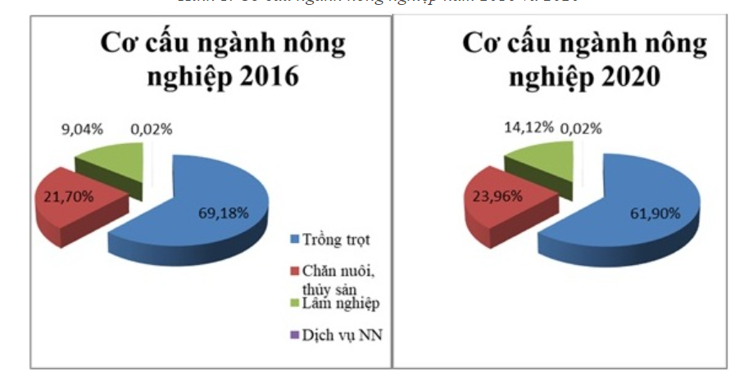  - Xu hướng phát triển của ngành chăn nuôi nước ta hiện nay là gì?
NHIỆM VỤ 2 | - Quan sát bảng 4.3, trình bày sự phát triển và phân bố của ngành chăn nuôi nước ta?  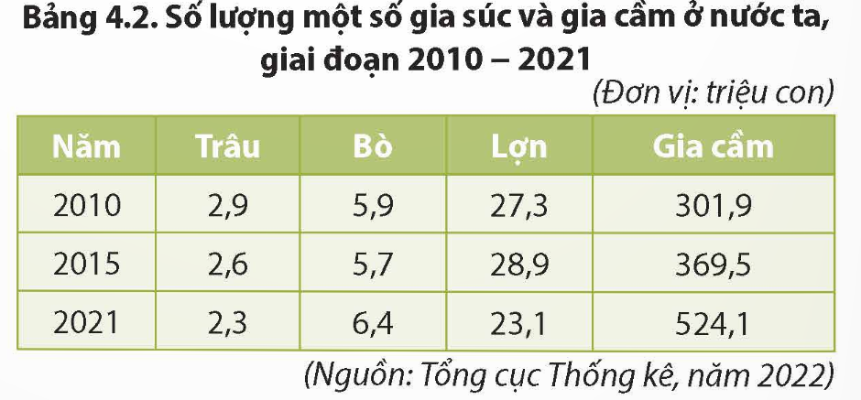
Bước 2: Thực hiện nhiệm vụ
NHIỆM VỤ 1 | - HS thực hiện nhiệm vụ cá nhâ như yêu cầu.
NHIỆM VỤ 2 | - HS các cặp thực hiện nhiệm vụ, trao đổi với bạn bè để hoàn thành nhiệm vụ.  - GV: theo dõi, hỗ trợ các nhóm thực hiện nhiệm vụ.
Bước 3: Báo cáo thảo luận
NHIỆM VỤ 1 | - GV gọi bất kì HS trình bày  - HS khác nhận xét, bổ sung
NHIỆM VỤ 2 | - GV dùng số ngẫu nhiên gọi nhóm bất kì trình bày( hoặc dùng hình thức quay bút…).  - HS các nhóm báo cáo kết quả làm việc; các nhóm khác nhận xét, phản biện, sửa chữa, bổ sung ->nhóm còn lại quan sát, đối chiếu ý kiến của nhóm bạn, nêu chính kiến, nhận xét.
Bước 4: Kết luận, nhận định
- GV: Nhận xét, khen ngợi phần làm việc của HS/ nhóm HS.
- GV chuẩn kiến thức và mở rộng cho HS một số hình thức chăn nuôi hiện nay ở nước ta qua Video ngắn.
+ HS: Lắng nghe, ghi bài.
b, Tình hình phát triển và phân bố nông nghiệp
* Ngành chăn nuôi
- Ngành chăn nuôi chiếm hơn 30% giá trị sản xuất nông nghiệp (2021), xu hướng tăng lên.
- Phát triển theo hướng ứng dụng công nghệ cao, sản xuất theo quy mô công nghiệp tập trung.
- Đàn gia súc, gia cầm chủ yếu là trâu, bò, lợn, gia cầm,…
2.3. Tìm hiểu về ngành lâm nghiệp
* Tình hình phát triển và phân bố của ngành lâm nghiệp
a. Mục tiêu
- Trình bày được sự phát triển và phân bố lâm nghiệp.
b. Tổ chức thực hiện:
Bước 1: Giao nhiệm vụ học tập
- HS theo dõi 1 đoạn video về việc khai thác gỗ và các ngành khác của lâm nghiệp.
- HS theo dõi video ghi lại những nội dung chính trong đoạn video về các hoạt động của lâm nghiệp.
- Thảo luận theo cặp, dựa vào nội dung video, SGK và hiểu biết của bản thân, hãy hoàn thành sơ đồ tư duy khuyết thiếu sau về sự phát triển lâm nghiệp nước ta.
- Thời gian thảo luận 4 phút.
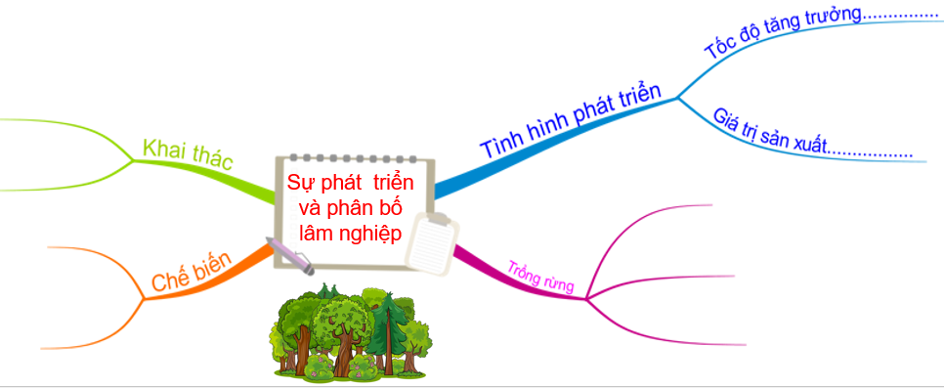
- GV chiếu sơ đồ tư duy khuyết lên màn hình.

Bước 2: Thực hiện nhiệm vụ
- HS hoạt động theo cặp thực hiện nhiệm vụ trao đổi kết quả với bạn để hoàn thành nội dung GV yêu cầu trong vòng 4 phút.
- Cặp đôi nhanh nhất sẽ được quyền trả lời.
- GV: Gợi ý, hỗ trợ học sinh thực hiện nhiệm vụ như yêu cầu.
Bước 3: Báo cáo thảo luận
- Hết giờ, GV mời 2-3 nhóm nhanh nhất dán sản phẩm lên bảng.
- Các nhóm lần lượt trình bày,nhóm khác nhận xét, bổ sung.
Bước 4: Kết luận, nhận định
- GV khen ngợi phần làm việc của các nhóm. Đánh giá thái độ, tinh thần làm việc của HS.
- GV chuẩn kiến thức và mở rộng cho HS một số thông tin về tình hình khai thác và chế biến lâm sản ở nước ta.
- HS: Lắng nghe, ghi bài.
2. Lâm nghiệp
Tình hình phát triển và phân bố lâm nghiệp
- Tốc độ tăng trưởng đạt 3,88%, giá trị sản xuất đóng góp gần 3% toàn ngành nông - lâm - thủy sản.
- Khai thác, chế biến lâm sản: Sản lượng gỗ khai thác ngày càng tăng, năm 2021 đạt khoảng 18 triệu m³.
- Trồng rừng, khoanh nuôi và bảo vệ rừng: diện tích rừng trồng mới ngày càng mở rộng, tăng hơn 1,4 triệu ha.
2.4. Tìm hiểu về ngành thủy sản
* Tình hình phát triển và phân bố ngành thuỷ sản
a. Mục tiêu: Trình bày được sự phát triển và phân bố thuỷ sản.
Bước 1: Giao nhiệm vụ học tập
- Dựa vào thông tin mục 2 và hình 4.1, 4.2, hãy:
+ Trình bày sự phát triển và phân bố ngành thủy sản ở nước ta.
Bước 2: Thực hiện nhiệm vụ.
- HS thực hiện nhiệm vụ theo yêu cầu.
+ HS Thảo luận cặp đôi/ cá nhân, thời gian 2 phút.
+ GV: Gợi ý, hỗ trợ học sinh thực hiện nhiệm vụ như yêu cầu.
Bước 3: Báo cáo thảo luận
- GV gọi một số nhóm/ HS trình bày, nhóm/HS còn lại nhận xét, bổ sung.
Bước 4: Kết luận, nhận định
- GV khen ngợi phần làm việc của các nhóm/HS.
- GV chuẩn kiến thức và mở rộng kiến thức cho HS về mô hình nuôi tôm siêu thâm canh.
Link video: https://www.youtube.com/watch?v=C5iqn-MMKKg.
+ Tại sao trong những năm gần đây hoạt động nuôi trồng thủy sản lại tăng mạnh hơn thủy sản khai thác?
Tình hình phát triển và phân bố ngành thủy sản
- Năm 2021, tốc độ tăng trưởng ngành thuỷ sản đạt khoảng 1,73%.
- Khai thác thủy sản: sản lượng tăng khá nhanh, các tỉnh dẫn đầu sản lượng là Kiên Giang (nay là An Giang ), Bà Rịa - Vũng Tàu ( nay làTP HCM ),, Cà Mau , Quảng Ngãi, Bình Định (cũ)
- Nuôi trồng thủy sản: đang phát triển mạnh, chủ yếu là tôm hùm, tôm thẻ, tôm sú, cá da trơn, cá bớp, cá mú,… Các tỉnh có sản lượng thủy sản nuôi trồng lớn là An Giang, Cà Mau, Quảng Nam ( Đà Nẵng ), Hải Phòng.
- Để đáp ứng được các tiêu chuẩn về sản phẩm thủy sản của các thị trường thế giới, ngành thủy sản chú trọng ứng dụng khoa học công nghệ trong sản xuất như truy xuất nguồn gốc; đánh bắt theo thẻ xanh IUU; nuôi hữu cơ, phối hợp nuôi lồng bè, ao hồ,
3. Hoạt đông 3: Luyện tập
a. Mục tiêu
- Nhằm củng cố kiến thức và rèn luyện kĩ năng vẽ biểu đồ cho HS.
b. Tổ chức thực hiện
Bước 1: Giao nhiệm vụ học tập
- Tại sao mỗi vùng, miền ở nước ta lại có những sản phẩm nông nghiệp khác nhau?
- Hãy vẽ sơ đồ thể hiện các nhân tố chính ảnh hưởng tới sự phân bố và phát triển nông nghiệp nước ta.
Bước 2: Thực hiện nhiệm vụ.
- HS dựa vào kiến thức đã học, suy nghĩ, trao đổi với bạn để trả lời câu hỏi/ hoàn thành bài tập.
- GV quan sát, trợ giúp HS khi có yêu cầu. Đánh giá thái độ và khả năng thực hiện nhiệm vụ học tập của HS.
Bước 3: Báo cáo thảo luận
Sau khi cá nhân HS có sản phẩm, GV lần lượt gọi HS trình bày sản phẩm của mình.
Bước 4: Kết luận, nhận định
GV đánh giá tinh thần thái độ học tập của HS, đánh giá kết quả hoạt động của HS.
4. Hoạt đông 4: vận dụng
a. Mục tiêu
- Vận dụng kiến thức mới mà HS đã được lĩnh hội để giải quyết những vấn đề mới trong học tập.
b. Tổ chức thực hiện
Bước 1: Giao nhiệm vụ học tập
- Một trong những khó khăn của của nông nghiệp hiện nay là “ được mùa - rớt giá, được giá - mất mùa”. Qua tìm hiểu thực tế, hãy trình bày hiểu biết của em về vấn đề này và đưa ra giải pháp khắc phục.
- Sưu tầm thông tin và hình ảnh về một trong những ngành nông nghiệp, lâm nghiệp, thuỷ sản ở nước ta.
Bước 2: Thực hiện nhiệm vụ.
- HS tìm kiếm thông tin trên Internet và thực hiện nhiệm vụ ở nhà.
Bước 3: Báo cáo thảo luận
- Sau khi cá nhân HS có sản phẩm, GV lần lượt gọi HS trình bày sản phẩm của mình vào tiết học sau:
Bước 4: Kết luận, nhận định
- GV đánh giá tinh thần thái độ học tập của HS, đánh giá kết quả hoạt động của HS.

* Tiêu chí đánh giá
1/ Nội dung (8.0đ)
- Đủ nội dung theo yêu cầu
- Phù hợp với chủ đề và sự phát triển của kỹ thuật
- Đảm bảo tính chính xác, có ghi chú nguồn của thông tin
2/ Trình bày (2.0đ)
- Rõ ràng, mạch lạc
- Giải đáp được các thắc mắc cơ bản có liên quan đến nội dung trình bày

Tổ trưởng chuyên môn Giáo viên bộ môn

Trịnh Thị Thanh Bình Huỳnh Thị Mỹ Hòa

